Муниципальное казенное дошкольное образовательное учреждение

«Детский сад № 4 «Малышок»» г. Палласовка Волгоградской области

ЛОГОПЕДИЧЕСКИЙ ПРОЕКТ
ПО НАПРАВЛЕНИЮ «ПРИРОДА РОДНОГО КРАЯ»
НА ТЕМУ: «ЛЮБИМЫЕ УГОЛКИ РОДНОГО КРАЯ»
для детей старшего дошкольного возраста

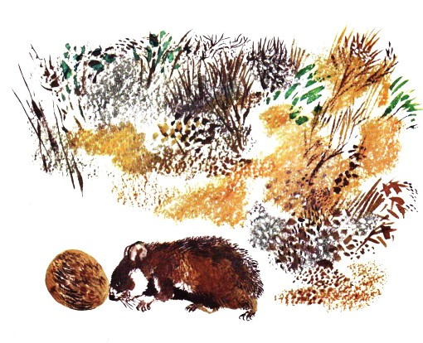

Подготовила: учитель-логопед Зиновкина
Ольга Владимировна

Палласовка, 2022г.
ЛОГОПЕДИЧЕСКИЙ ПРОЕКТ: «ЛЮБИМЫЕ УГОЛКИ РОДНОГО КРАЯ»
Авторы проекта: учитель логопед Зиновкина Ольга Владимировна, воспитатель подготовительной группы Круселёва Мария Александровна
Тип проекта:
- по деятельности: коррекционно – развивающий;
- по содержанию: комплексный;
- по времени проведения: краткосрочный;
- по количеству участников: подгрупповой, индивидуальный
- по характеру контактов: в рамках ДОУ

Цель – результат:
получение интересной и полезной информации о животных родного края, закрепление в активном словаре детей обобщающего понятия «дикие животные»;
развитие фонематического восприятия, закрепление навыка правильного звукопроизношения;
расширение, активизация словарного запаса, развитие грамматического строя и связной речи у детей; развитие мелкой моторики детей старшего дошкольного возраста
повышение коммуникативных, творческих способностей детей, проявление доброты заботы, бережного отношения к природе;
повышение заинтересованности, активности, творческого участия родителей (законных представителей) в жизни своих детей, разработка системы мероприятий направленных на вовлечение семей воспитанников в коррекционно-образовательный процесс, формирование партнерских отношений семьи и ДОУ;
создание на территории детского сада уголка « Животные степи»
Проблема:
Сможем ли мы, педагоги, совместно с родителями сделать процесс развития речи и психоэмоциональное развитие детей результативным, интересным и увлекательным, приобщив детей к природе родного края.
Задачи проекта:
коррекционно-образовательные:
- дать представление о диких животных родного края (их образе жизни, питании, жилищах);
- обогатить словарь за счет имен существительных (логово, нора); имен прилагательных (колючий, белый, серый, злой, голодный, быстрый); глаголов (прятаться охотиться, выглядывать, и т.д.); упражнять в образовании сложных прилагательных (длинноухий, быстроногий, тонконогий);

коррекционно-развивающие:
- расширять, обогащать и активизировать словарь по теме;
- способствовать развитию просодической стороны речи, психоэмоциональному развитию;
- способствовать развитию фонематического восприятия;
- развивать связную речь через составление описательных рассказов о животных;
- развивать мелкую моторику.

коррекционно-воспитательные:
- вызвать у детей интерес к явлениям природы;
- формировать у детей заботливое отношение к животным, окружающей среде.

Научно-методическое обеспечение:
1. Н.Ю.Борякова. «Ступеньки развития». Москва. 1998 г. 4.И.Р.Калмыкова. «Таинственный мир звуков». Москва. Просвещение. 2001 г.
2. И.А.Кравченко. «Игры и упражнения со звуками и словами». Москва. АРКТИ. 2001г.
3. С.В.Коноваленко. «Развитие познавательной деятельности у детей от 6до 9 лет». Москва.«АСТ-ПРЕСС» 2003 г.
4. Е.Л.Крутий. «Волшебная логопедия». Донецк. «Графи» 2003 г.
5. И. Лопухина. «Логопедия. 550 занимательных упражнений для развития речи». Санкт-Петербург «Дельта» 1997 г.
6. И.А. Морозова, М.А. Пушкарева. Ознакомление с окружающим миром. – М.: Мозаика-Синтез, 2006. – 144 с.
7. Т.Д. Нуждина «Чудо — всюду» Энциклопедия для малышей, мир животных и растений М. 1998
8. Дыбина О.Б. Занятие по ознакомлению с окружающим миром в старшей в группе детского сада. М. Мозайка – Синтез 2000
Интернет ресурсы:
9. https://softpir.livejournal.com/3431556.html

Содержание практической деятельности по реализации проекта:

- создание проблемной ситуации;
- сбор материала;
- определение методов и приёмов работы;
- подбор методической и художественной литературы, демонстрационного материала;
- составление перспективного плана;
- родительское собрание для старшей и подготовительной групп
- рисунки детей;
- подготовка артикуляционной гимнастики « Животные»;
- фотовыставка « Степь»;
- создание коллажа «Животные степи»;
- беседа;
- занятие;
- рассматривание;
- консультация «Игры по развитию речи на тему: «Животные степи»
- консультация на тему: «Учимся пересказывать русские народные сказки»
- рекомендации « Как выполнять домашние задания»;
- экскурсия в экологическую комнату ДОУ;
- экскурсия в краеведческий музей;
- консультации для родителей через информационные стенды;
- создание на участке сада природного уголка « Животные степи»;
- чтение художественной литературы.

Место проведения: МКДОУ «Детский сад №4 «Малышок»»

Участники проекта: дети старшего дошкольного возраста, родители (лица их заменяющие), учитель – логопед, воспитатели
Сроки реализации: первая, вторая неделя сентября.

1.Рождение проблемы
Беседуя с детьми с речевыми нарушениями о животных, выяснилось, что современные дети владеют недостаточными знаниями и представлениями об образе жизни, повадках, питании и жилищах диких животных наших степей. Дети не владеют обобщающим понятием, не умеют описывать предметы, владеют скудным словарным запасом, не умеют образовывать сложные слова. Часто в речи детей наблюдаются аграмматизмы. Один ребёнок огорчился, что никогда не видел диких зверей, но очень хотел бы узнать о них больше.
Любовь к природе своей малой родины, внимание, заботу и уважение к её животному и растительному миру можно развить в процессе разностороннего экологического образования подрастающего поколения. Перспективной целью такого образования является формирование у дошкольника нового экологического мышления, способности осознавать последствия своих действий по отношению к окружающей среде, умение жить в гармонии с природой родного края.

Умение видеть и понимать состояние живого существа - тонкое движение души, зависящее от интереса к растению или животному, от степени развития наблюдательности, нравственных чувств с этого начинается ответственность за все живое.

Выдающиеся педагоги всех времен придавали огромное значение общению детей с природой. В этом они видели средство всестороннего развития. Природа окружает ребенка с ранних лет. Многие советские педагоги обращали внимание на необходимость открыть ребенку книгу природы как можно раньше, чтобы каждый день приносил что-то новое, «чтобы каждый шаг был путешествием к истокам - к чудесной красоте природы». (В.А. Сухомлинский).
Сухомлинский писал о том, что человек стал человеком только тогда, когда увидел красоту вечерней зари и облачков, плывущих в голубом небе, услышал пение соловья и пережил восхищение красотой природы.
Таким образом, впечатления о родной природе, полученные в детстве оставляют неизгладимый след в душе ребенка, а иногда определяют интересы и симпатии человека на всю жизнь.

В рамках реализации регионального фестиваля проектов «Мой край родной – Поволжье» и реализации региональной программы «Воспитание маленького волжанина» мы решили разработать и реализовать проект «Уголки родного края», чтобы рассмотреть возможность развития речи детей в гармонии с природой.

Всю работу по данному направлению мы решили осуществлять в тесном взаимодействии с родителями и социальными партнёрами, работающими в данном направлении.

2. Поиск способов решения проблемы. Составление плана действий

Для успешной реализации проблемы нами было решено привлечь родителей, так как родители – первые наши помощники в деле развития и воспитания подрастающего поколения. Поэтому на первом этапе родители были ознакомлены с проблемами в речевом развитии детей, осведомлены о желании детей прикоснуться к дикой природе родного края, узнать больше о диких животных степной зоны.

Изучив словарный запас и знания детей по данной теме, было проведено родительское собрание, где вместе с родителями пришли к выводу, что не в каждой семье ведётся работа по развитию речи детей. Есть семьи, которые практически не общаются с ребёнком, мало времени уделяют общению ребёнка с природой. Но на вопрос «надо ли знакомить детей с природой родного края?» все единогласно ответили, что обязательно надо.

Так был создан родительский клуб из родителей детей с речевыми нарушениями и всех, желающих принять участие в нашем проекте. На заседании родительского клуба, чтобы родители приняли участие в мероприятиях по реализации проекта, была проведена консультация «Игры по развитию речи «Животные степи»», даны рекомендации « Как выполнять домашние задания». Совместно с родителями был разработан и составлен план действий и совместной работы по реализации проекта.

Этапы реализации проекта (ключевые мероприятия проекта)
Взаимодействие с воспитанниками (ОД) | Оснащение  предметно-развивающей среды |  | Взаимодействие с родителями (законными представителями) | Взаимодействие учителя-логопеда с педагогами
I этап – подготовительный (четверг-пятница)
Чтение рассказов «В степи». (Из цикла «С севера на юг») — Сладков Н.И. (Прил.1)  Обсуждение прочитанного | Пополнение кабинета игровым материалом.  Картинки диких животных.  Подбор презентации «Степное сообщество»  Подбор иллюстративного материала по теме, дидактических игр, игрушек диких животных.  Подбор методической литературы, художественной литературы для чтения, стихов, загадок по теме Разработки конспектов занятий, бесед [1,6]. |  | Печатная консультация на тему: «Игры по развитию речи «Животные степи» [5]. (Прил. 2)  Подбор и приобретение фигурок диких животных степи |  | Печатная консультация для воспитателей на тему: «Учимся пересказывать русские народные сказки»[3].  Совместный подбор иллюстраций по данной теме [7].
II этап – основной (понедельник - пятница)

Выполнение и заучивание стихотворение для выполнения пальчиковой гимнастики Су-джок «Ёжик» (с шариком) [9] | Шарики Су-джок  Подбор картотеки пальчиковых игр с шариком (Прил.3) |  | Разучивание стихотворений с детьми. |  |  | Закрепление в группе пальчиковой гимнастики «Ёжик»
Драматизация рассказов «Богомол и хомяк», «Журавль красавка и сайгак»  Проведение индивидуальных и подгрупповых занятий с детьми логопункта на данную тему. | Пополнение кабинета игрушками диких животных для пересказа рассказов «Богомол и хомяк», «Журавль красавка и сайгак» |  |  |  |  | Чтение в группе рассказов и сказок о диких животных.
Игры:  - «Чья мама?»  - «Угадай, кто я?»  - «Кто где живет?»  - «Кто что ест?»  - «Четвертый лишний»  - «Скажи наоборот»  - «Назови ласково»  - «Подскажи словечко»  - «Собери картинку» | Предметные картинки для игр с изображением диких животных и их детенышей [2] (Прил. 4)  Пазлы с изображением диких животных |  | Выполнение домашних заданий логопеда  Рисование и раскрашивание диких животных  Рекомендовать родителям сделать подборку стихов, загадок, книг о степных животных. |  |  | Проведение в группе дидактических игр на тему «Дикие животные»  Экскурсия в экологическую комнату. Фотовыставка «Степь»  Беседа по презентации  Закрепление в группе стихотворения «Суслик»
Выкладывание из цветных камушков «Марблс» фигур диких животных по готовому контуру. (Прил. 5) | Цветные камушки «Марблс»
Просмотр презентации «Степное сообщество»
Разучивание стихотворения В. Степанова «Суслик» (Прил.6)
Дидактические игры на тему «Осень» (Прил.2) |  |  | Экскурсия в краеведческий музей
III этап – заключительный (понедельник - среда)

Закрепление темы: «Любимые уголки родного края. Дикие животные»  Показ образовательной деятельности «В гости к степным животным» (Прил.7)  Работа с макетом «Подземный мир» |  | Наглядный материал к занятию  Презентация к занятию «Животные степи»  Макет «Подземный мир» (Прил. 8) | Индивидуальное консультирование родителей по необходимости о сложностях усвоения детьми данной темы. Проверка домашнего задания.  Создание на участке природного уголка «Животные степи», коллажа.(Прил. 9) |  |  | Совместное изготовление масок для игры – драматизации по сказке «Богомол и хомяк»  Закрепление с детьми слов к сказке.

Достигнутые результаты
В результате проведения проекта дети углубили свои знания про диких животных степной зоны, у ребят развился интерес к представителям животного мира – диким животным.
В процессе занятий, бесед, совместной деятельности, игр у детей активизировался и расширился словарный запас, появилась устойчивая мотивация к речевой самореализации, развилось фонематическое восприятие, закрепился навык правильного звукопроизношения, улучшился психоэмоциональный фон.
Благодаря проведенным занятиям, беседам, игровой деятельности произошло пополнение развивающей предметно-пространственной среды кабинета логопеда, территории детского сада.
Повысилась грамотность родителей в вопросах воспитания и обучения детей с речевыми нарушениями, оказания им поддержки и помощи в коррекционном процессе, укрепилась заинтересованность в сотрудничестве с детским садом.

ПРИЛОЖЕНИЕ 1

РАССКАЗЫ. Из цикла «С севера на юг»— Сладков Н.И.
Рассказы о жизни степных зверей и птиц. У каждого животного свои уловки для выживания: у хищников хороший нюх и ловкость, а у других зверей — быстрые ноги, зоркие глаза и укрытия.


ОГЛАВЛЕНИЕ:
♦ В степи
♦ Что важнее всего
♦ На чужих крыльях
♦ Скворцы-молодцы
♦ Догадливый хомяк
♦ Задом наперед
♦ Разговоры в степи
♦ Загадочные истории
♦ Кто что умеет

В степи
Степь — как море! Ранней весной это море жёлтое, а как загустеют белые ковыли — станет степь серебристой. И потекут по серебристой равнине волны степного ветра и тёмные тени светлых облаков.
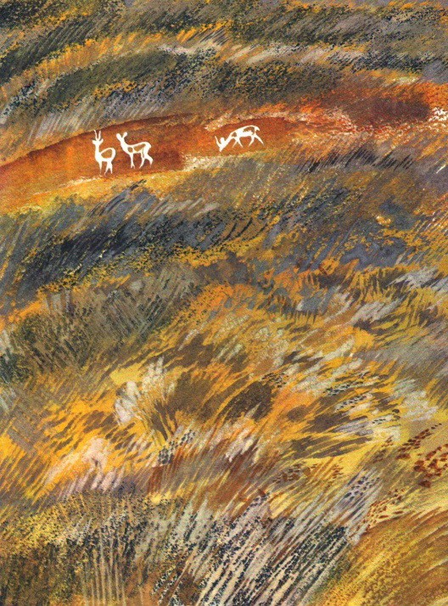
Заманчиво пройти по степи. Не пожалеет тот, кто туда отправится.
Днём и ночью происходят в степи необычайные события. От весны до весны встречаются удивительные животные. Зайчики, которые живут под землёй. Маленькие лисички, ростом с кошку, и огромные птицы, ростом с овцу. Домоседы-байбаки, всю жизнь сидящие у своей норы, и непоседливые сайгаки, всю жизнь переходящие с места на место.
В путь, в путь — сейчас всё увидим сами.
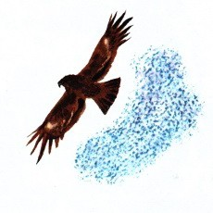

Что важнее всего
— Глаза! — свысока посмотрела Дрофа.—Важнее всего в степи глаза! Вовремя увиденный враг — уже половина врага.
— Ноги! — сердито топнул Заяц-русак.—Ноги нужнее всего. Ноги — хе-хе! — и от половины и от целого врага унесут!
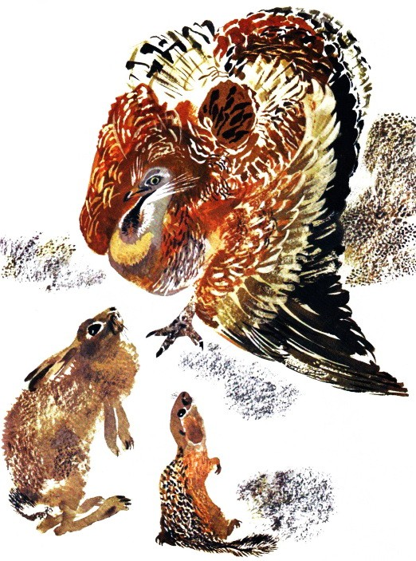
На шум из норки выглянул Суслик. Посмотрел на Дрофу, повернулся к Зайцу, сел на пяточки и ввязался в спор.
— Глаза и ноги нужны, согласен. Но полный покой только в моей норе. Полёживаю себе, не утруждая ни глаз, ни ног.
— Что за охота день-деньской под землёй лежать!— снова рассердился Заяц-русак.—Темно, тесно, грязно.
— Верно! — свистнул Суслик.—То есть совсем не верно! Верно, что скучновато в норе. И тесновато. И рыть её — удовольствие небольшое. Но зато какая надёжность! Хоть глаза просмотри — лучшего не увидишь, хоть сбейся с ног — а лучшего не найдёшь. Чуть что — чур-чура! — я дома. А вы? Глаз проморгает, ноги вовремя не унесут — пропали. Останутся от вас пух да перья, ушки да ножки.
Но Дрофа всё равно хорохорится;
— Уж я-то не прогляжу!
И Заяц храбрится:
— Меня-то уж никто не догонит!
А того не знают, что зубастый Корсак — степная лисичка — за бугром притаился. К земле приник и шепчет себе под нос:
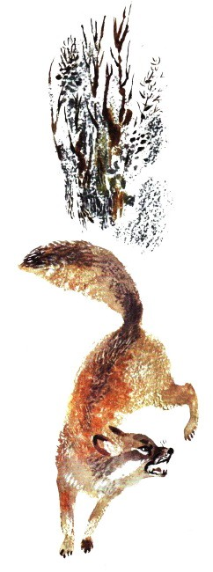
— Что мне ваши глаза, нора и ноги. Нос в степи главнее всего! Такой вот, как у меня. Его только по ветру держи, а он уж знает, куда ведёт. Вот на вас вывел— бери на выбор.
Кинулся Корсак из-за бугра— и остался с носом! Дрофа взлетела, Заяц умчался, Суслик в нору нырнул.
Порыскал Корсак, понюхал следы, поскрёб землю лапой — да и потрусил ни с чем.
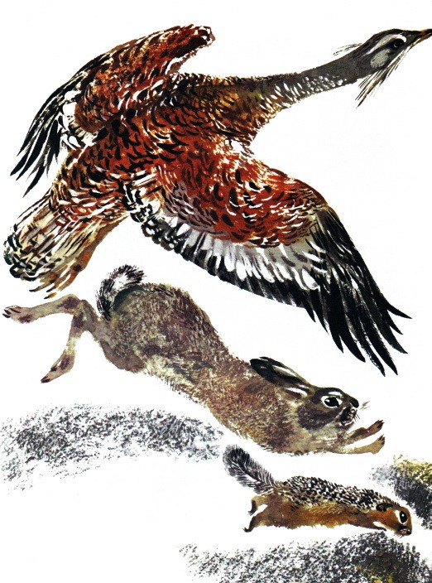
А Заяц круг отмахал и снова к норе вернулся. А там уже Суслик ждёт.
— Видал?!—Заяц ему кричит.— Ты до трёх досчитать не успел, а меня и нет! Ноги в степи самое главное!
И Дрофа вернулась:
— Вот что такое глаза! Раз- два — увидела! И улетела.
Суслик бока почесал, догрыз одуванчик и говорит:
— Вот ты, Заяц, всё ноги свои расхваливаешь. А они ведь первые твои враги! След оставляют. Ты вот сидишь сейчас, похваляешься, а Корсак, может, по следу уже бежит, как по верёвочке. И прямо к тебе! И ты, Дрофа, на глаза не нарадуешься, а Корсак, может, снова за бугром спрятался. Принюхивается. И ждёт только, чтобы ты отвернулась. Нос его понадёжнее ваших ног и глаз. И был бы он в степи самым надёжным — если бы не нора! Так что копайте нору.
А Корсак и вправду уже за бугром: нос его снова сюда привёл. Лежит, вынюхивает— с кого начать? С Дрофы остроглазой, с быстроногого Зайца или с Суслика-землероя?
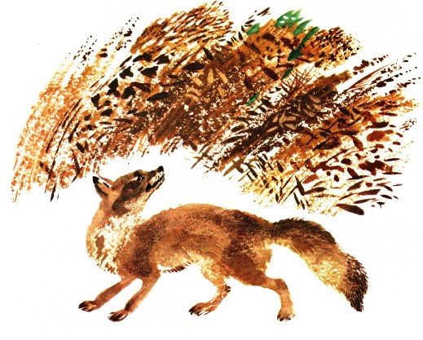
Не утерпел, взмахнул хвостом и кинулся на авось. И снова остался с носом! Но снова не унывает: нос вверх задрал и по ветру держит. Верит в свой нос.
С незапамятных времён тянется этот спор: что важнее в степи — нора, ноги или глаза? Каждый расхваливает своё и с другими не соглашается. А раз друг друга не переспорят, наверное, важно всё. Все правы, раз не могут без этого обойтись.

На чужих крыльях
Не у всех семян есть крылья-летучки, не все могут по воздуху расселяться. У кого своих крыльев нет — тот на чужие надеется. Были бы закорючки.
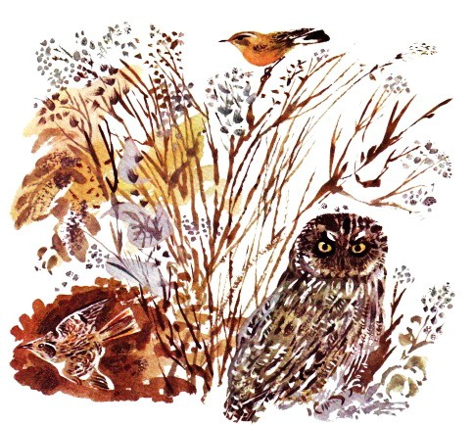
Птичка-каменка на бурьян присядет — семена снизу в перья вцепляются. Жаворонок забежит в бурьян — семена на спину посыпятся. Сова от солнца в бурьян забьётся — семена её с ног до головы облепят. Вбуравятся, вцепятся, приклеются. И полетят на чужих крыльях на новые места — прорастать.

Скворцы-молодцы
Облюбовали скворцы нору в обрыве. Надёжное место: ни сверху, ни снизу не подобраться. И от дождя с ветром скворчата укрыты. Но вот беда — развелись в норе птичьи блохи!
Скворцы — птички опрятные. Любят купаться, чистить пёрышки.
Даже скворчата, когда подрастут, в гнезде не пачкают, а высовывают для этого из гнезда свои куцые хвостишки.
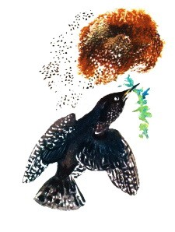
Блохи кусали скворчат! Скворчата бились в тесной норе, как рыбы в сачке. Один скворчонок даже вывалился из гнезда, и его сцапал степной хорёк.
Но вот на краю обрыва загустела голубоватая травка. Скворцы уже копошились в ней. Защемив травинку клювом, они сердито трясли головой и упирались ножками в землю. Скворцы выдирали траву!
С пучком травы в клюве скворцы залетали в нору и выстилали своё гнездо. И тут блохи начали выскакивать из гнезда. Да так, словно в гнезде пожар!
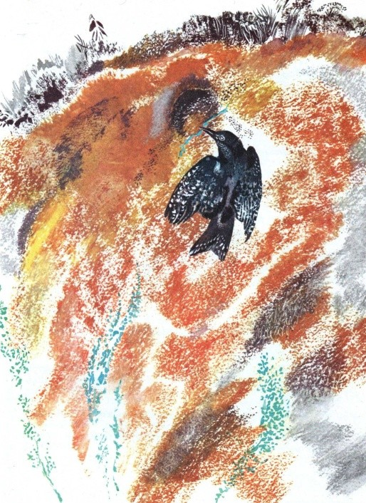
Скоро блох в гнезде не осталось. И скворчата успокоились.
Я сорвал листик голубоватой травы, размял в пальцах. В нос ударил такой резкий запах, что я чихнул. Полынь! Так вот чего испугались блохи — полыни. Полынь для них страшнее, чем дым для комаров.
Ай да скворцы-молодцы!

Догадливый хомяк
Повезло хомяку — наткнулся на птичье гнездо. Лежат на земле два большущих яйца. Забирай и пируй!
Только вот лапками яйцо не обхватишь — выскальзывает. И за щёку не затолкать — не помещается. А бросить жалко.
Возился хомяк, примеривался, пыхтел, сопел — не получается. Тогда упёрся лбом в яйцо — и покатил к себе в нору. Если дело не по зубам, не по лапам — головой работать надо!

Задом наперед
Живёт в степи зверюшка, у которой всё не как у других, всё наоборот. Все по земле бегают, а она — под землёй. Все у травы вершки объедают, а она — корешки. И это ещё не всё!
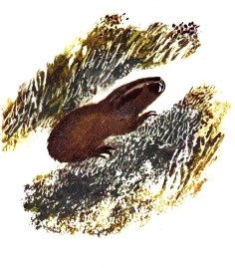
Вот вы рот откроете — что окажется впереди? Конечно, губы, а за губами — зубы. Иначе и быть не может. А у этой зверюшки может! Зубы впереди, а за ними губы. Если даже рот у неё закрыт — зубы всё равно будут торчать вперёд. Так ей удобней, земля не попадает в рот, когда зверюшка роет её зубами. Зубы роют, а губы смыкаются позади выступающих зубов и закрывают рот.
У других зверьков ушки торчком стоят, а у этой их даже не видно: в тесных лазах стоячие уши только мешают.
Все в темноте стараются глаза пошире открыть, а эта в тёмной норе глаза совсем закрывает — хотя они у неё и без того чуть побольше макового зёрнышка. Широко откроешь — только землёй засыплешь.
Даже бегает эта зверюшка… задом наперёд!
Все вперёд головой бегут, глазами вперёд глядят, а эта, бывает, мчится вперёд… хвостом! Да ещё и глаза зажмурит.
Не всегда развернёшься в узкой норе, вот и приходится «включать» то передний, то задний ход.
Диковинная зверюшка! И имя у неё необычное — слепушонка.

Разговоры в степи
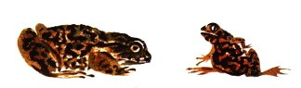
ЖАБА И ЖЕРЛЯНКА
— Смотрю на тебя, Жаба, и жить неохота! Будь я такая же безобразная—в первой канаве бы утопилась.
— Ты, Лягушка-жерлянка, лучше на себя посмотри.
У меня хоть глаза красивые — изумрудные. А у тебя? Ничего красивого нет.
— А живот? Ты видела мой живот? Чёрно-бархатный с алыми разводами. С таким животом жить да радоваться!
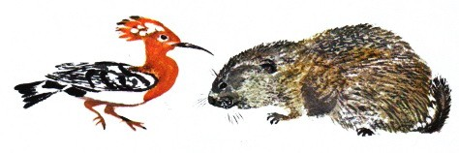
УДОД И БАЙБАК
— Скажи, зверёк Байбак, что лучше всего?
— Поспать, птица Удод. Подремать всласть.
— Ну а ещё что, поважнее?
— А поважнее — поесть. Досыта.
— Ну а ещё важнее?
— Бока на солнце погреть. Чтоб аппетит нагулять, чтобы в сон клонило.
— Ну, а самое важное, самое главное? Лучше чего уж и быть не может?
— А для нас, байбаков, это и есть самое главное, самое важное. И ничего лучше этого нет!
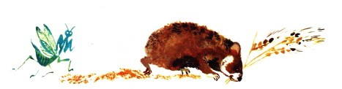

БОГОМОЛ И ХОМЯК
— Ау, Хомяк, куда спешишь? Спотыкаешься даже…
— На работу, Богомол, на работу! Пшеница поспела, пора урожай убирать.
— А пшеничка-то вроде не твоя. И сеять её ты не помогал!
— Виноват, Богомол, не помогал. И теперь исправляю ошибку: сеять не помогал—убирать помогу.
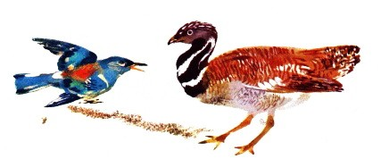
СИЗОВОРОНКА И СТРЕПЕТ
— Эй, Стрепет, умеешь ли в воздухе кувыркаться?
— Чего не умею — того не могу.
— А я могу! А падать штопором ты умеешь?
— Чего не могу—того не умею, Сизоворонка.
— А я умею! И выходит, что крылья мои лучше твоих.
— А свистеть твои крылья умеют? А мои на взлёте свистят. И всех об опасности предупреждают. А это поважней, чем только кувыркаться и штопором падать!
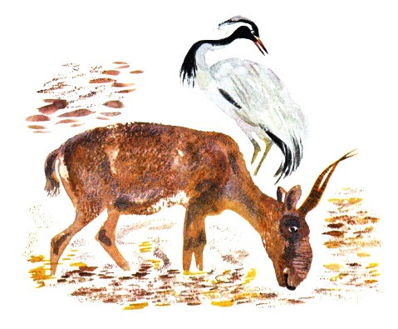
ЖУРАВЛЬ-КРАСАВКА И САЙГАК
— Остановись, Сайгак, не видишь, какую воду пьёшь? Мутная-мутная!
— Уж такая, Красавка, мутная, что хуже и не бывает.
— Да ещё, наверное, и солёная?
— Уж такая, Красавка, солёная — прямо язык щиплет.
— Так что же за удовольствие такую воду пить?
— Да разве для удовольствия я эту воду пью? Пью уж какая есть, пока и эта не высохла…

Загадочные истории
БЕГАЮЩИЕ КУСТЫ
Зверь бежит, птица летит, лягушка прыгает — никто не удивляется. А если куст побежит — что тогда?
Бежал, скакал и летел по степи… куст!
Представьте: дерево бы захотело — и пошагало! Цветок вздумал — и полетел. Травинка развеселилась — и запрыгала! Невероятно! Но куст и в самом деле прыгал, бежал и скакал — да так, что и не догонишь!
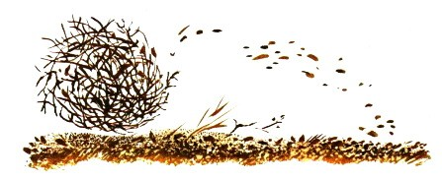
(Отгадка)
Бежал настоящий куст: стебельки, ветки, листики. Только скручены в шар.
До поры до времени рос он на месте, как все другие кусты. Но когда семена созрели, корень у него перепрел, ветер сорвал куст и покатил. Запрыгал куст на бугорках, полетел по воздуху. Мчится — и семена рассеивает, как сеялка. Вырастут из семян новые кустики, такие же удивительные — бегающие. Бегающие кустики знаменитого степного «перекати-поля».

ЧТО ЗА ЗВЕРЬ?
Иду, а под ногой вдруг шорох. Эй, кто там возится под землёй? Землеройка?
— Не землеройка.
— Может, ты, крот, тогда?
— И не крот! Попробуй-ка, догадайся.
— Тогда назови приметы. Какие, к примеру, уши?
— Уши похожи на заячьи.
— А ноги?
— И ноги похожи на заячьи.
— А голова?
— И голова, и тело похожи на заячьи. И прыгаю, словно заяц. И травку заячьими зубами зубрю.
— Так, значит, ты заяц и есть! Да или нет?
И да и нет. Заяц я и не заяц. Угадал ты и нет.
( Отгадка) Да, заяц и не заяц! Не заяц потому, что тушканчик. А заяц потому, что его называют зайцем. Земляной заяц — самый большой из всех тушканчиков, ростом с зайчонка. А «земляной» потому, что живёт под землёй в норе и только по ночам выходит из неё пастись и бегать.

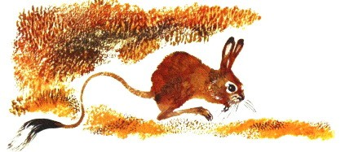

Кто что умеет
Много в степи удалых прыгунов, бегунов, землероев. А хитрецов и того больше. Собрались раз все вместе и расхвастались.
— Я, Суслик, пыль в глаза умею пускать! Увижу Лису, юркну в норку, она за мной, а я ей лапами пыль в глаза. Пока проморгается, прочихается — ищи-свищи!
— А я, утка Огарь, цветом — как апельсин! И птенцов под землёй вывожу. А видели вы когда-нибудь уток апельсинового цвета? А слышали, чтобы утки в норе утят выводили?
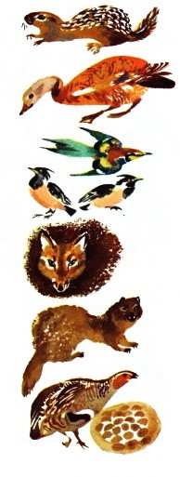
Зверьки и птицы слушали, слушали и сами хвастаться стали.
— Я, Щурка, кусачих ос не боюсь. Могу проглотить вместе с колючим жалом. И даже колик в животе не будет!
— А мы, розовые скворцы, можем справиться с целой стаей саранчи!
— А у меня, Корсака, в норе шестнадцать щенят! У кого ещё столько детей бывает?
— Подумаешь, удивила! Я, Хорь степной, и по восемнадцать детей выращивал.
— Но больше всех детей у меня, Серой Куропатки. Бывает, по две дюжины яичек в гнездо несу. Целое лукошко!
— А я, Зелёная Жаба, детей не дюжинами считаю, а сотнями! Дюжина сотен, тысяча двести головастиков! И ещё петь умею — как птица певчая. Меня за пение знатоки-любители даже в клетке держат.— И Жаба пропела очень приятно— как серебряный колокольчик. И в самом деле не хуже птицы.
— Петь, конечно, приятно. Но ещё приятнее танцевать!
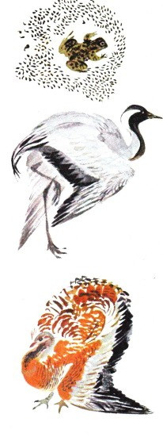
Это сказал Журавль-красавка. И тут же пустился в пляс. Свесил широкие крылья и запрыгал на длинных ногах. Даже Дрофа удивилась: так танцевать она не умела. Она умела только пыжиться, как индюк, закидывать голову на спину и топтаться на месте.
При этом она становилась сама на себя не похожей — клубок всклокоченных перьев!
— Не умею я прыгать, как журавль!— бормотала она.— Но пусть он попробует распушиться, как я! Ничего у него не получится. Как поставлю все перья дыбом — вдвое толще стану.
Столько в степи ловкачей — что и не знаешь, кто лучше всех. Все хороши!

ПРИЛОЖЕНИЕ 2

ДИДАКТИЧЕСКИЕ ИГРЫ
ПО РАЗВИТИЮ РЕЧИ
НА ТЕМУ « ОСЕНЬ»

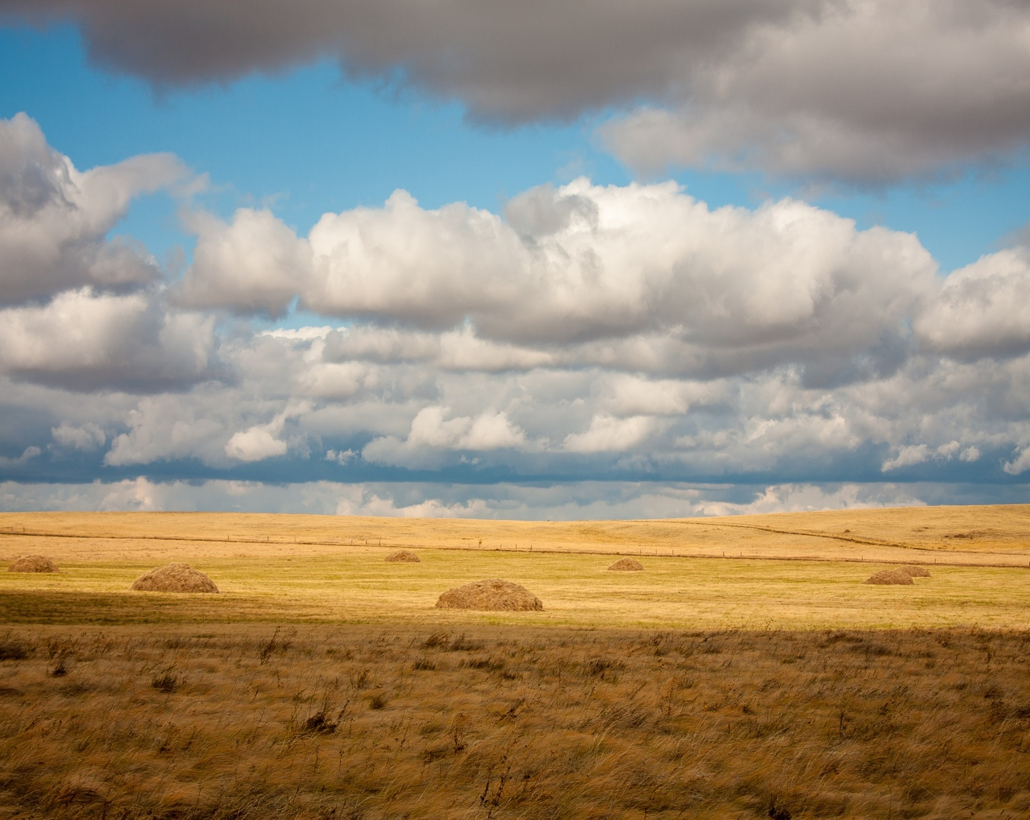

1. Игра «О чем сегодня будем говорить?»
Цель: развитие процесса мышления, обобщения, правильного произношения.
Листья с веток облетают,
Птицы к югу улетают.
«Что за время года?» — спросим.
Нам ответят: «Это…»
Ответ: Осень
2. Игра "Осенние слова"
Цель: Упражнять детей в подборе определений к существительным.
- Осенью небо какое? (серое, хмурое, низкое)
- Какая осенью травка? Деревья?

3. Игра "Умный словесник"
Цель: Учить правильно называть описываемые явления, одним словом.
- Совсем маленькая капля. (Капелька)
- Опадание листьев с деревьев.(Листопад)
- Теплая погода осенью. («Бабье лето»)
- Время, когда дороги становятся малопроезжими от грязи. (Распутица)

4. Игра "Кто больше назовет действий?"
Цель: Упражнять в подборе глаголов, соответствующих весенним явлениям природы.
- Что можно сказать о листве? Лист что делает? (Идет, падает, кружится, летает, ложится, блестит, тает, переливается, скрипит.)
- Что можно сказать о дожде? Дождь что делает? (Идет, моросит, льет, капает, стучит по крыше, хлещет, шумит.)
- Что можно сказать о солнце? (светит, греет, восходит, заходит, поднимается, опускается, печет, сияет, ласкает, улыбается. .)
- Что делает солнце осенью? (Освещает землю, согревает, светит, блестит, греет, радует.)
- Что делает трава осенью? (вянет, желтеет, сохнет.)
- Что делают птицы осенью? (собираются в стаи, улетают в тёплые края.)
- Что делают листья на деревьях осенью?
- Что можно делать с цветами? (любоваться ими, смотреть на них, нюхать.)

5. Игра "Как можно назвать осень?"
Цель: Упражнять в подборе прилагательных.
- Как можно назвать осень? Какая она? (дождливая, ранняя, поздняя, веселая, красивая, робкая, несмелая, тёплая, холодная
- Каким цветом нарисуем осень? (Желтым, красным, зелёным – таков цвет листвы, синим- много воды, синее небо.)
- Какая наша осень? (ранняя, теплая, веселая, золотая)

6. Игра "Птицы осенью"
Цель: Учить узнавать птиц по описанию; описывать их; образовывать родственные слова.
- Перелетная птица с черным оперением металлически - фиолетового отлива. (грач)
- Небольшая перелетная певчая птица с темным оперением, прилетает в готовый домик. (скворец)
- Буро - серая птичка из отряда воробьиных, отличающаяся красивым пением. (соловей).
- Перечислить и показать перелетных птиц. Описать их. (грач, скворец, соловей, журавль, ласточка, кукушка, жаворонок, чиж, гусь, утка, стриж, щегол.)
- Грачи какие? (перелетные, крикливые, шустрые, дружные, полезные.)
- Грачи что делают? (улетают, клюют, кричат)
- Образуйте родственные слова от слов:
- Грач - грачонок, грачата, грачиха, грачиные (гнезда), грачевник.
- Скворец - скворушка, скворечник, скворчата, скворчонок.

7. Игра «Скажи правильно»
Цель: расширение словарного запаса. Совершенствование грамматического строя речи, слухового внимания.
- Опадают почки или листочки?
- Порхают птички или лисички?
- Летят ручьи или грачи?
- Улетают насекомые или птицы?

8. Игра «Почемучка»
Цель: составление предложений с союзом потому что.
- Почему опадают листья?
- Почему улетают птицы?
- Почему прячутся насекомые?

9. Игра «Посчитай-1,2,5».
Цель: согласование имени существительного с числительными.
Одно дерево – два дерева – пять деревьев.
.Один желтый лист – два желтых листа – пять желтых листьев. И т. д.

10. Игра «Без чего не может быть осень?»
Цель: упражнять в подборе существительных и в правильном согласовании слов.
Осень не может быть без … (дождей). И т.д.

ПРИЛОЖЕНИЕ 3

ПАЛЬЧИКОВЫЕ ИГРЫ
С ШАРИКОМ «СУ-ДЖОК»

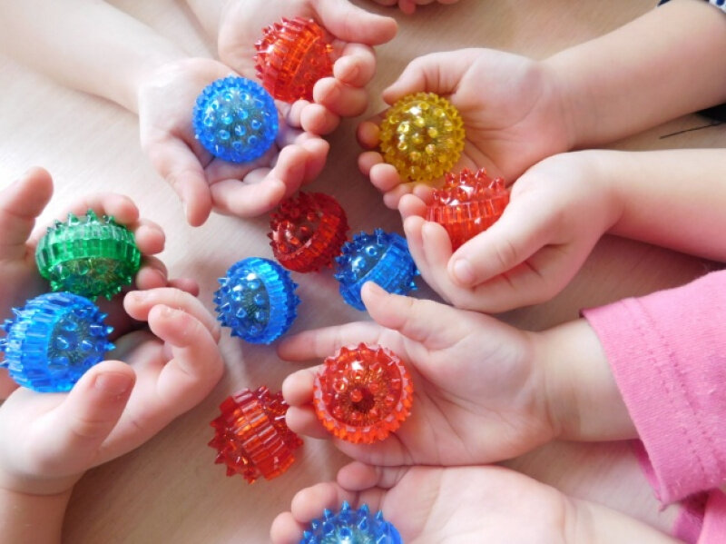

Пальчиковая игра с шариком Су - Джок

Описание: Ребенок катает шарик между ладонями, одновременно проговаривая стихотворение на автоматизацию звука Ж.

Ходит ежик без дорожек,
Не бежит ни от кого.
С головы до ножек
Весь в иголках ежик.
Как же взять его?

Упражнение с шариком Су – Джок

Описание: Воспитатель берет 2 массажных шарика и проводит ими по ладоням ребёнка (его руки лежат на коленях ладонями вверх), делая по одному движению на каждый ударный слог:

Гладь мои ладошки, ёж!
Ты колючий, ну и что ж!

Потом ребёнок гладит шарики ладошками со словами:

Я хочу тебя погладить,
Я хочу с тобой поладить.

Пальчиковая игра «Зайки на лужайке» (с шариком)

Описание: упражнение выполняется сначала на правой руке, затем
на левой.

На поляне, на лужайке (катать шарик между ладонями)
Целый день скакали зайки. (прыгать по ладошке шаром)
И катались по траве, (катать вперед – назад)
От хвоста и к голове.
Долго зайцы так скакали, (прыгать по ладошке шаром)
Но напрыгались, устали. (положить шарик на ладошку)
Мимо змеи проползали, (вести по ладошке)
«С добрым утром!» - им сказали.
Стала гладить и ласкать
Всех зайчат зайчиха-мать. (гладить шаром каждый палец)

Пальчиковая игра «Ёжик на дорожке» (с шариком)

Описание: упражнение выполняется сначала на правой руке, затем
на левой.

По тропинке, по дорожке (катаем шарик по ладони)
Топают к нам чьи-то ножки. («Топаем» шариком по ладони)
Это ёж – колючий бок, (Показать шарик на развернутой ладони)
По грибам большой знаток! (Надавить на каждый пальчик поочередно

Пальчиковая игра «Колючий ежик» (с шариком)

Описание: упражнение выполняется сначала на правой руке, затем
на левой.
Катиться колючий ёжик (круговые движения шариком между ладонями).
Нет ни головы, ни ножек.
По ладошке бежит,
И пыхтит, пыхтит, пыхтит.
Мне по пальчикам бежит
И пыхтит, пыхтит, пыхтит.
Бегает туда, сюда,
Мне щекотно да, да, да. (движения шариком по пальцам).
Уходи, колючий ёж
В тёмный лес, где ты живёшь! (пускаем по столу и ловим подушечками
пальцев).

Пальчиковая игра «Ёжик маленький» (с шариком)

Описание: упражнение выполняется сначала на правой руке, затем
на левой.

Ежик маленький замерз
и в клубок свернулся. (крепко сжать шарик ладонью)

Солнце ежика согрело,
Ежик развернулся. (открыть ладонь и показать шарик)

ПРИЛОЖЕНИЕ 4

ЖИВОТНЫЕ СТЕПИ (фотографии)

Мышь-полёвка
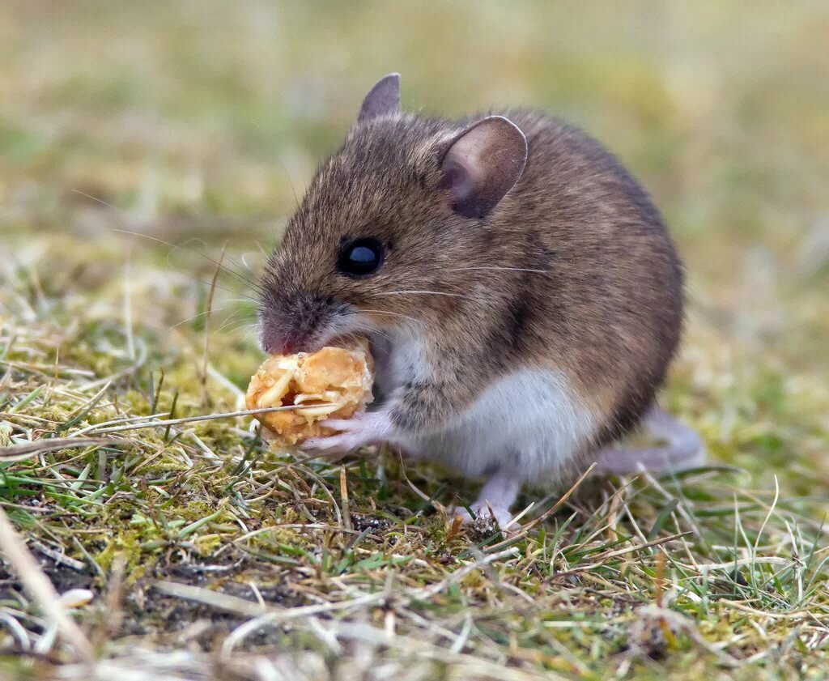
Тушканчик 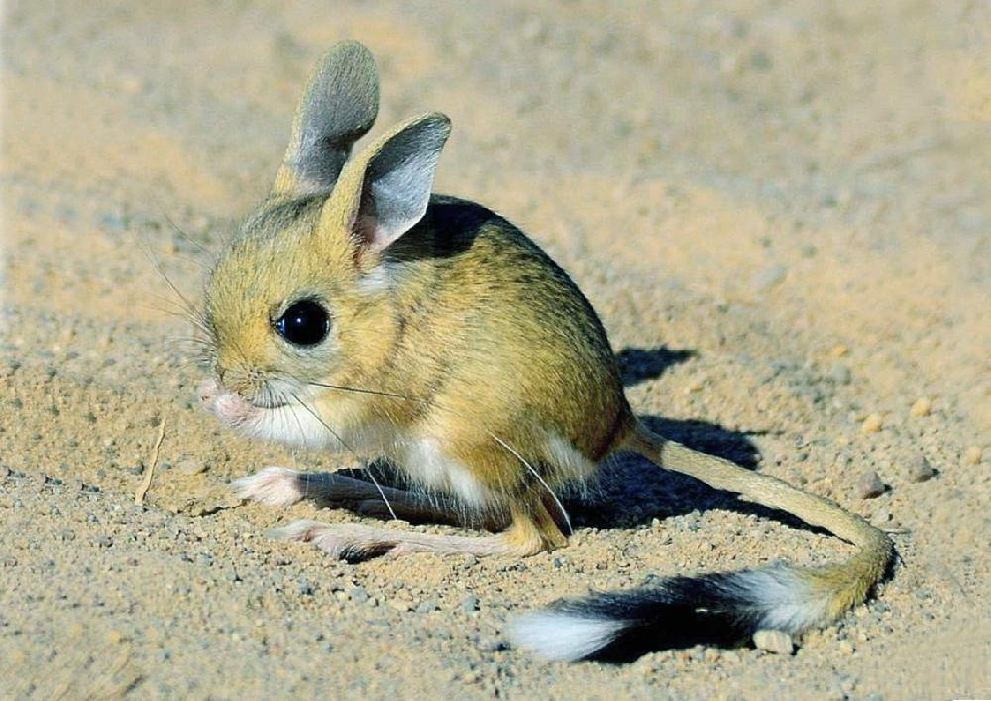

Обыкновенная слепушонка 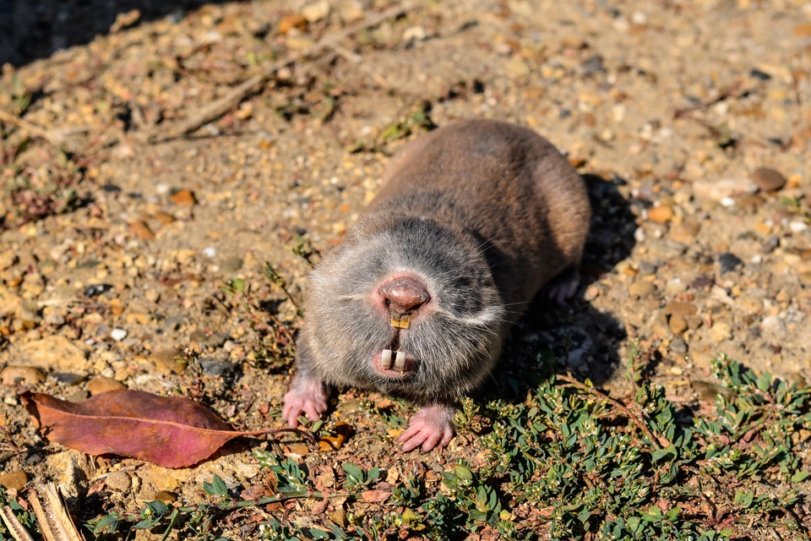Еж обыкновенный 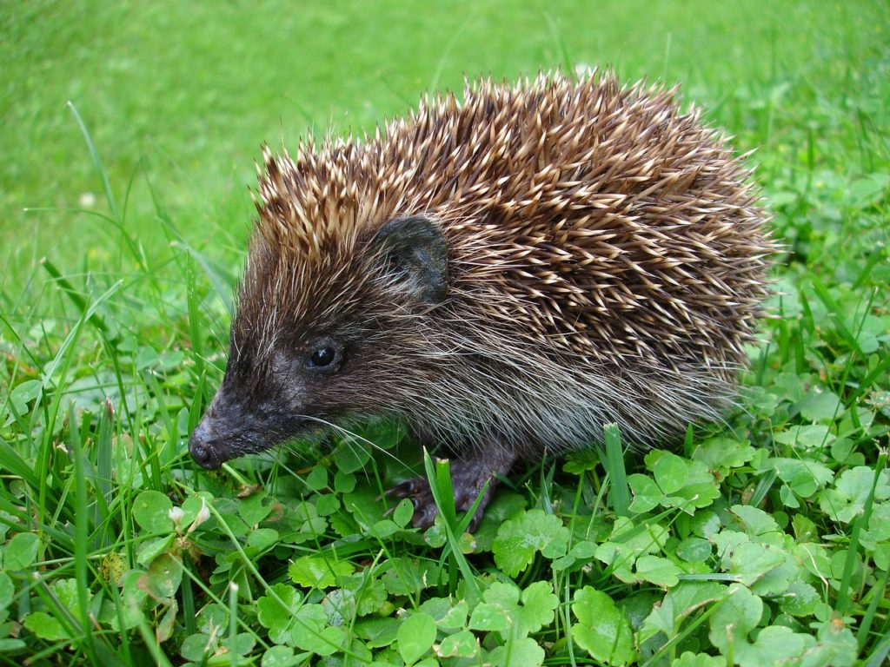

Суслик 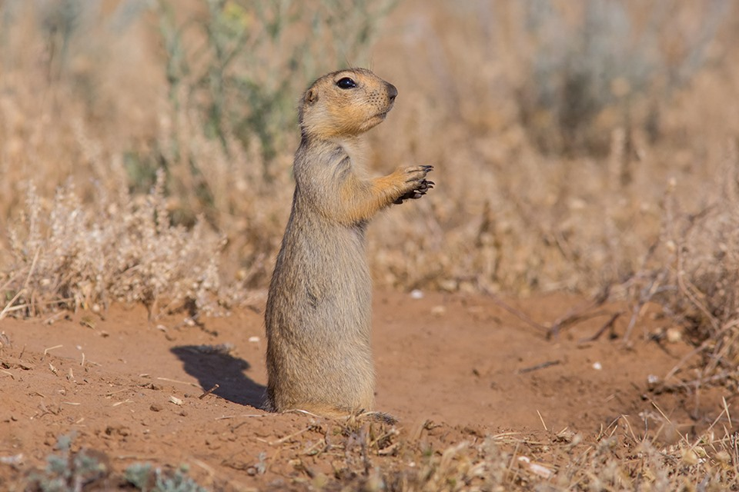
Заяц-русак 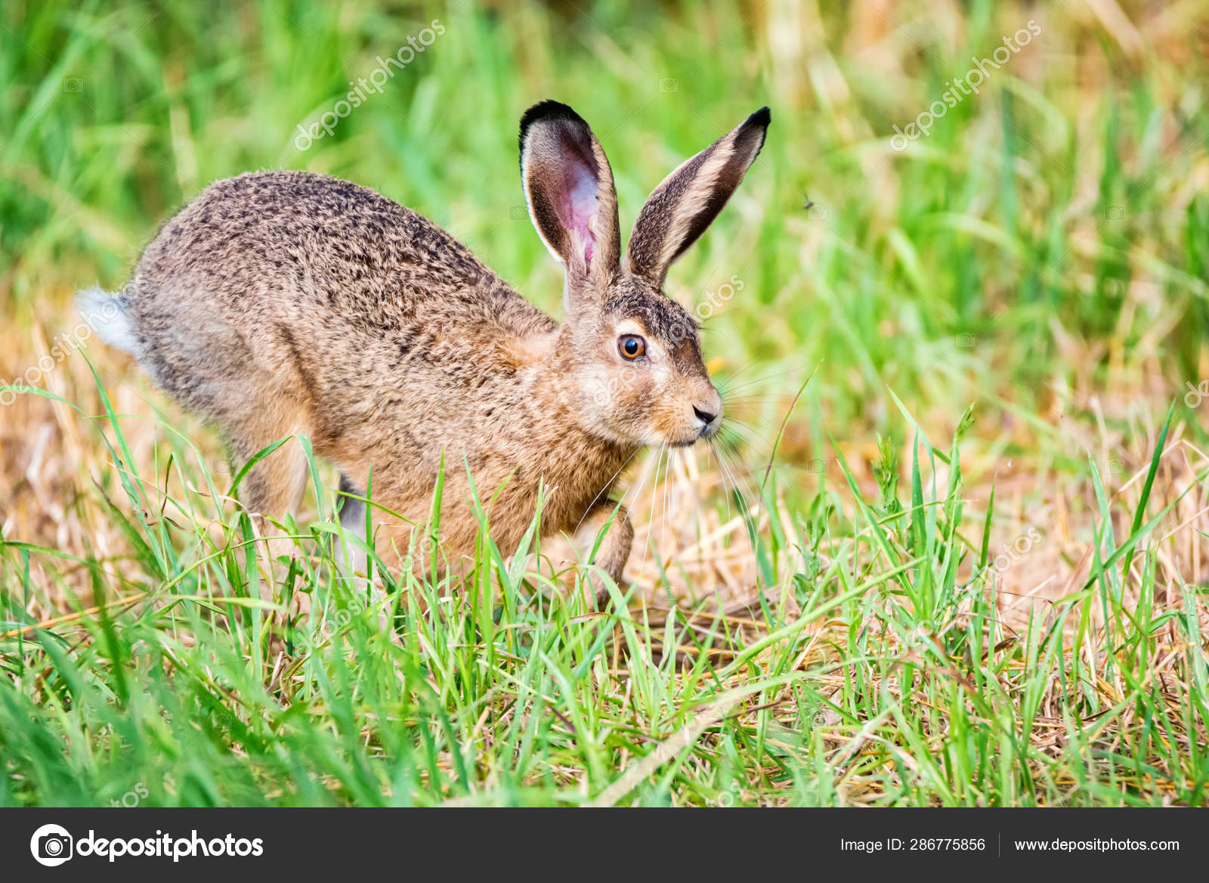

Сайгак 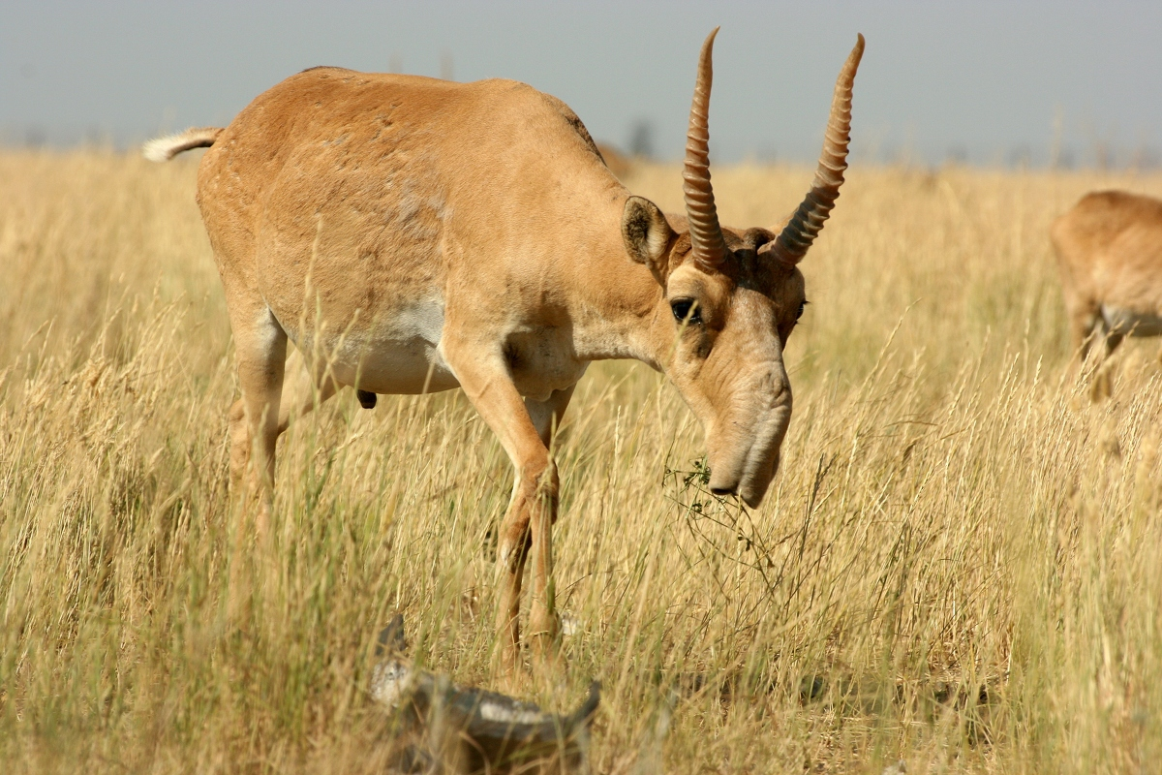
Корсак 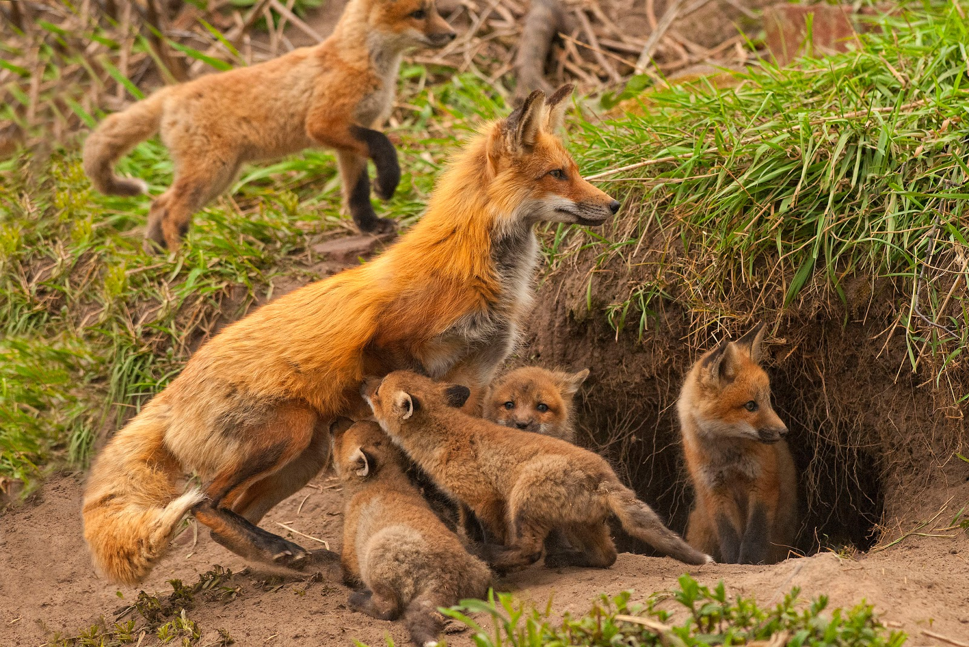

Степной волк 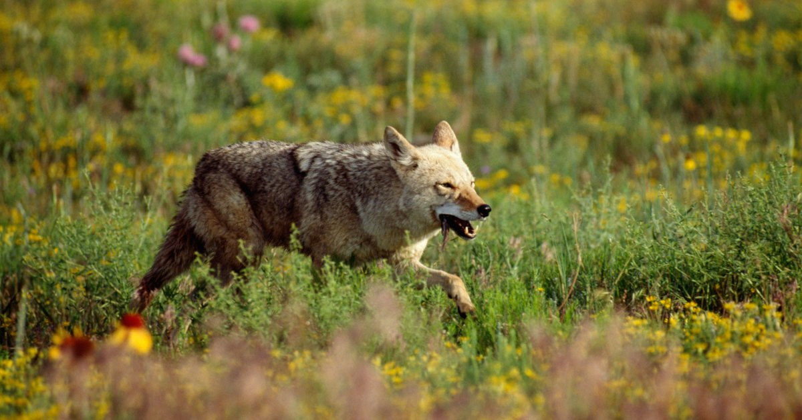
Обыкновенный хомяк 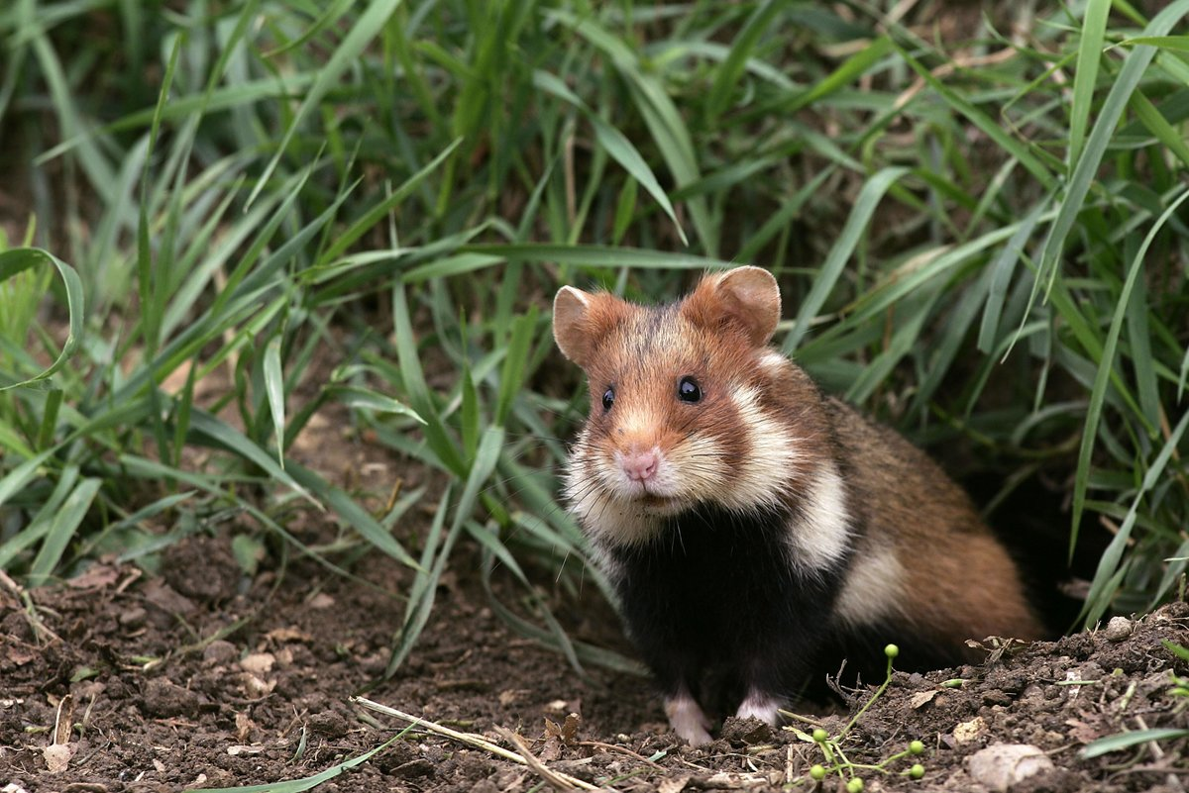

Крот
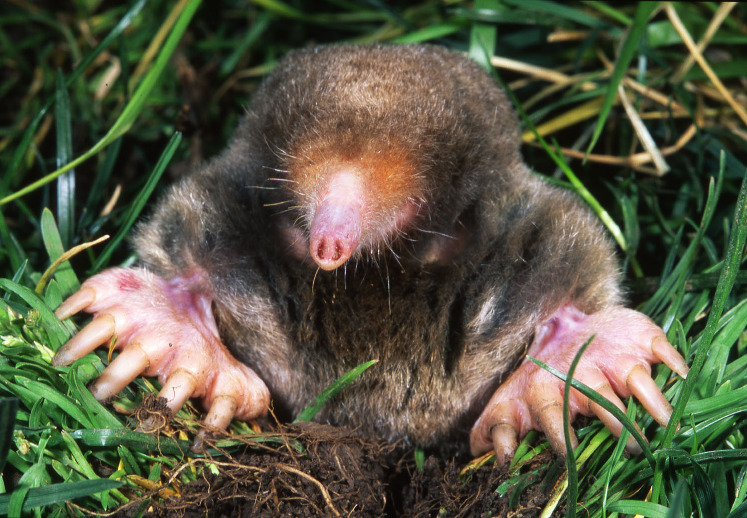
ПРИЛОЖЕНИЕ 5
СИЛУЭТЫ ДИКИХ ЖИВОТНЫХ
ДЛЯ ВЫКЛАДЫВАНИЯ ЦВЕТНЫМИ КАМУШКАМИ «МАРБЛС»


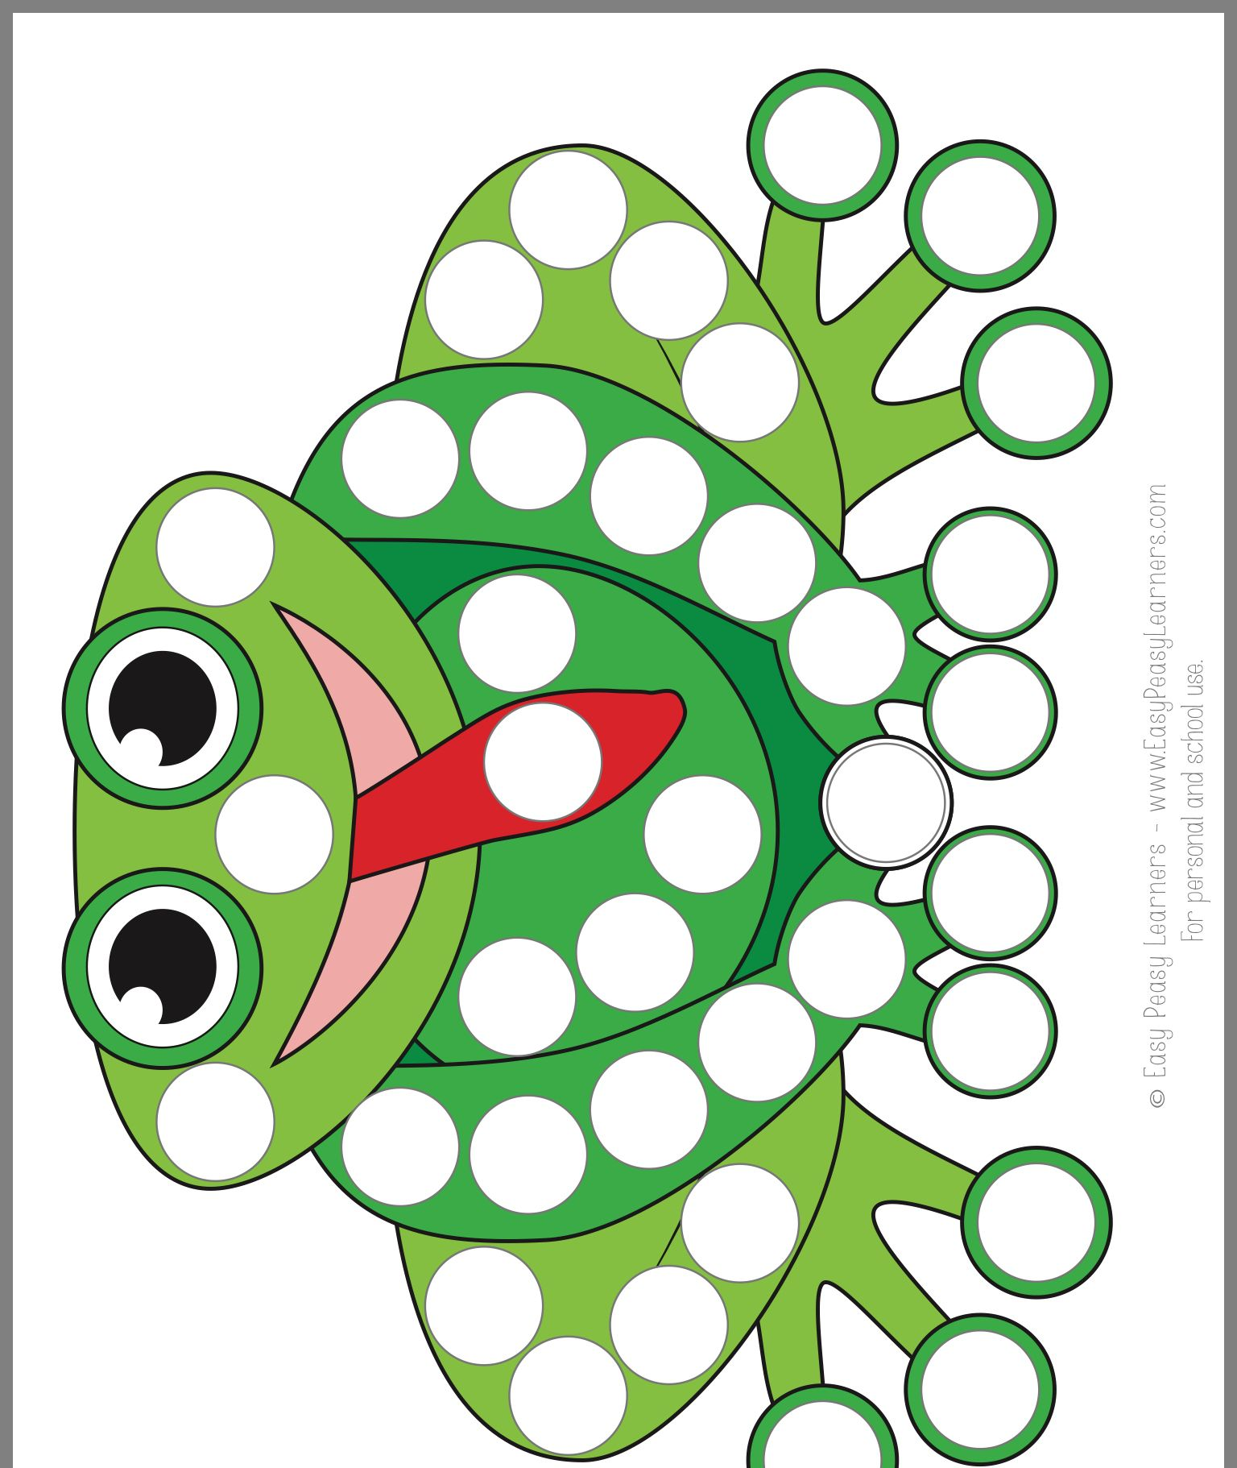

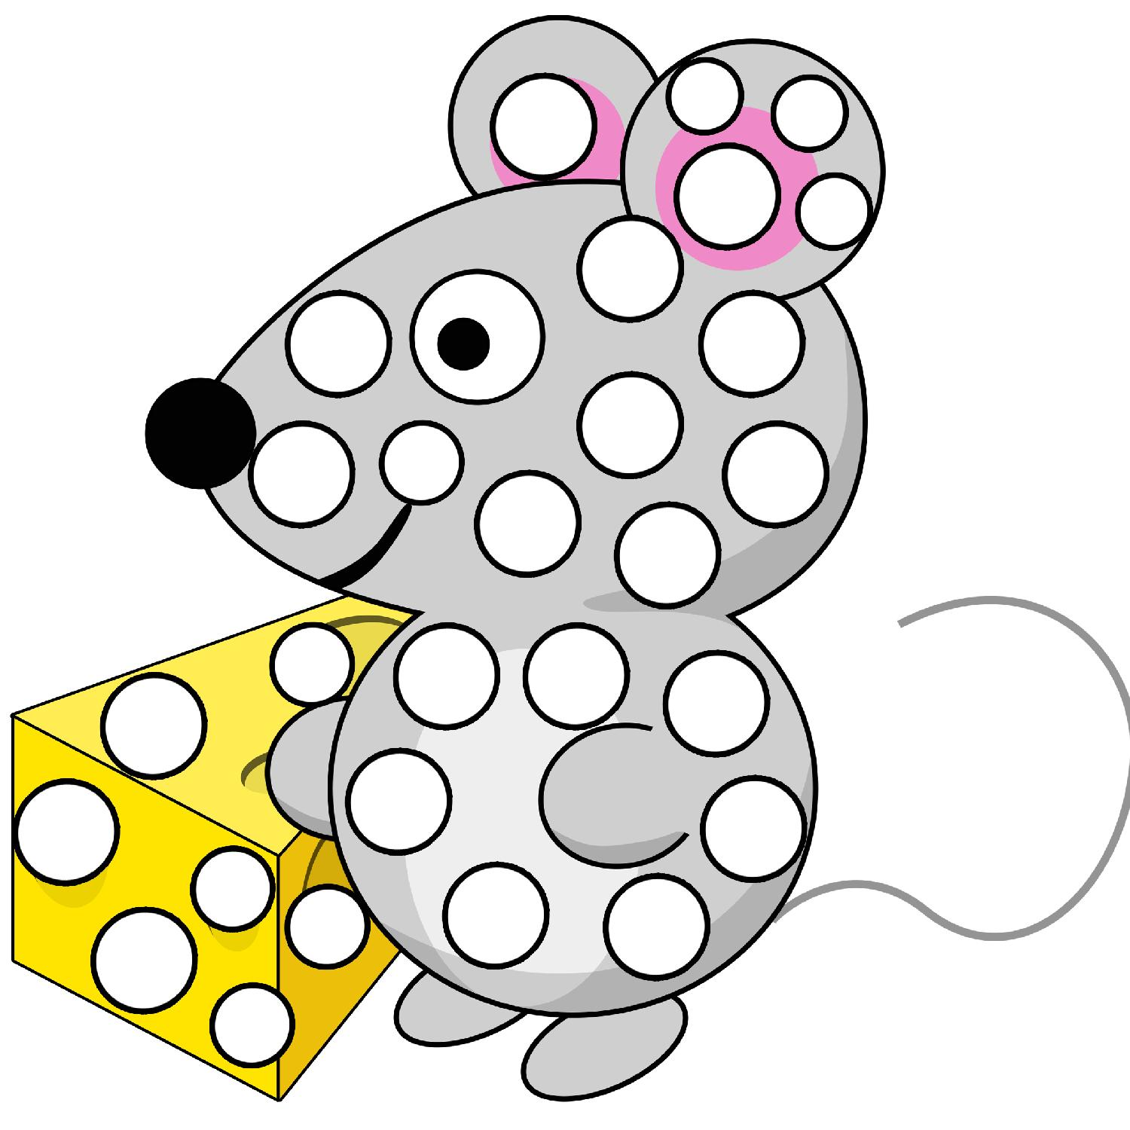


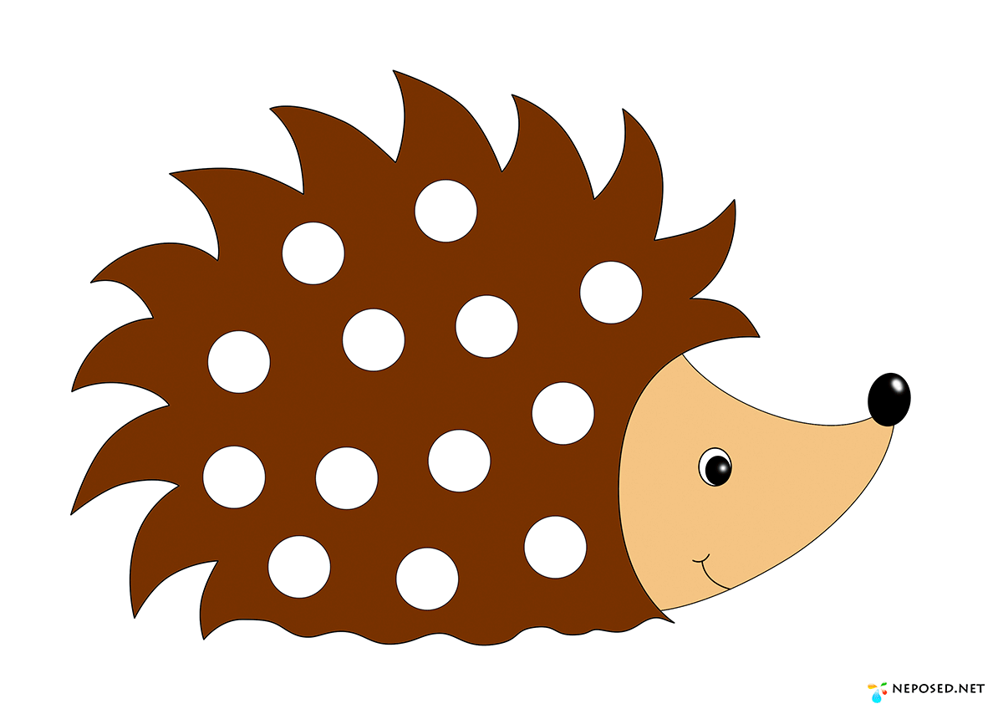
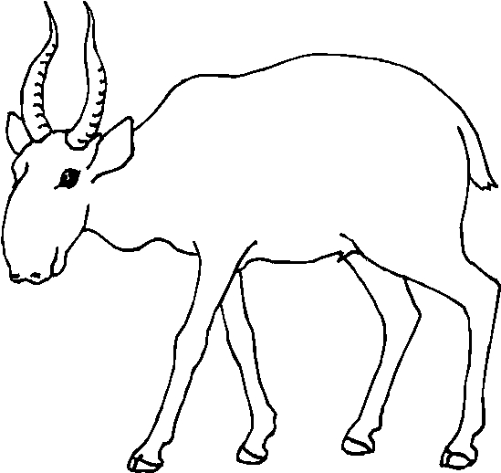
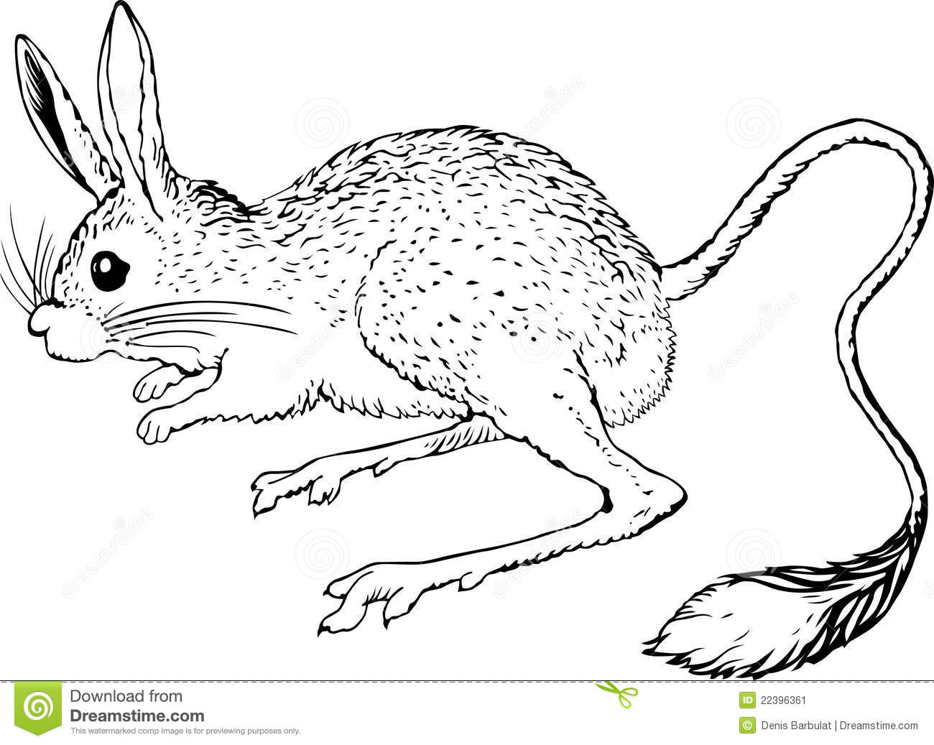
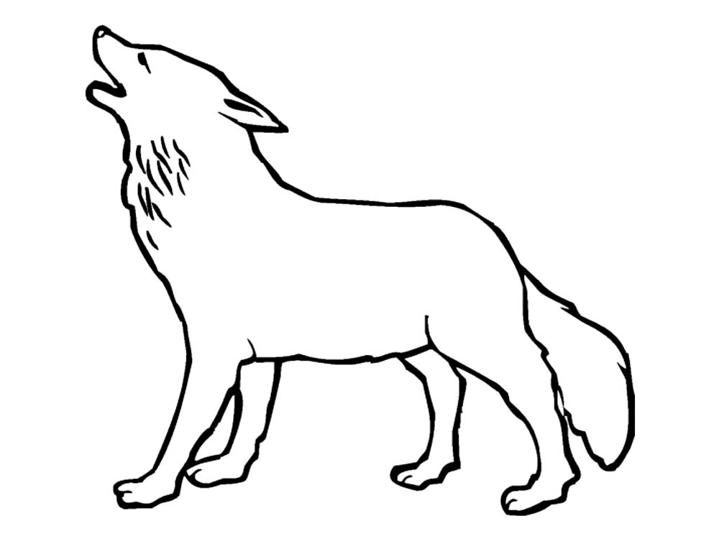



ПРИЛОЖЕНИЕ 6

СТИХОТВОРЕНИЯ
О СТЕПНЫХ ЖИВОТНЫХ

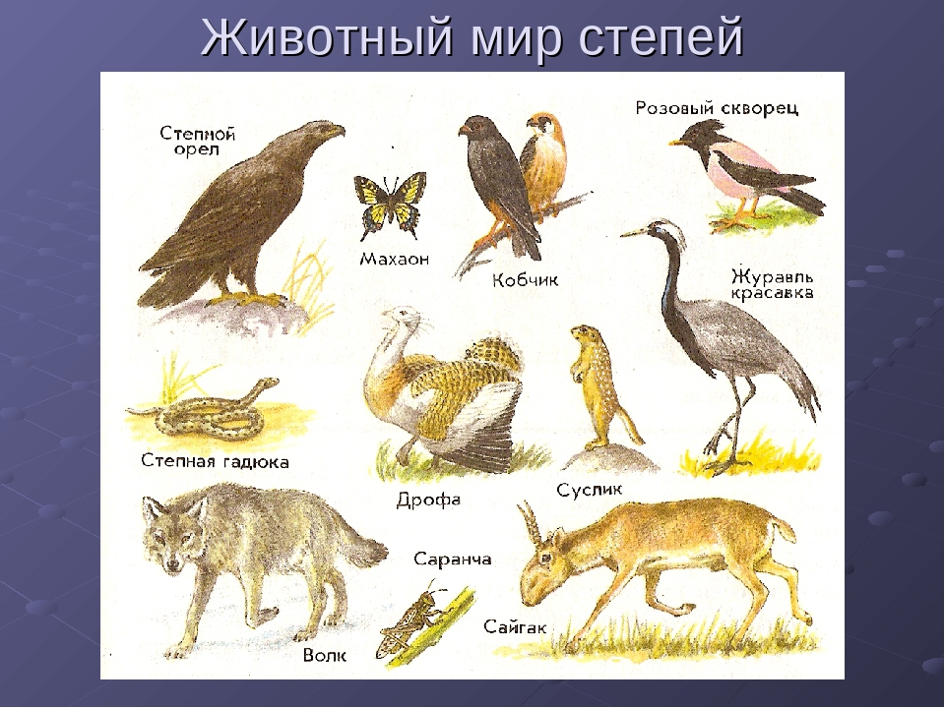

Суслик на кого похож?
Он не кролик, он не ёж.
Роет норки, но не мышка,
Хоть — такой же шалунишка.
Как сурок, зимою спит —
Шубой снежною укрыт.
Если спит — не потревожь!
На кого же он похож?
Зря ты морщишь лоб упрямо —
На своих — на папу с мамой!..
-----
Лисица
Эта рыжая плутовка
И коварна, и хитра.
Быстрых зайцев ловит ловко,
Кур ворует со двора.
И мышами поживиться
Любит шустрая лисица.
Г. Ладонщиков
-----
Сайгак
Сайгак к жаре привычный,
Сайгак – бегун отличный.
С коротким он хвостом,
А нос его – горбом.
В. Степанов
-----
Суслик
Кто там спрятался за кустик
И как «столбик» замер вдруг?
Это – суслик, умный суслик,
Зорко смотрит он вокруг.
В. Степанов

ПРИЛЖЕНИЕ 7
КОНСПЕКТ ЗАНЯТИЯ
Тема «В гостях у степных зверей»

Цель: развитие речи и мелкой моторики детей старшего дошкольного возраста в процессе изучения лексической темы «Животные степи».

Задачи:
Коррекционно-образовательные:
Расширение и уточнение естественнонаучных представлений, знаний о диких животных, их внешнем виде и образе жизни; уточнение и расширение словаря по теме «Дикие животные степи», закрепление в речи обобщающего понятия дикие животные. Совершенствование грамматического строя речи (образование уменьшительно- ласкательных форм существительных, притяжательных прилагательных (волчьи, лисьи, беличьи, медвежьи, заячьи); а также глаголов (обитает, питается). Закрепление представлений об изменениях в жизни диких животных осенью.

Коррекционно-развивающие:
Развитие связной речи, речевого слуха, чувства рифмы, зрительного восприятия и внимания, общей моторики, координации речи с движением, тактильной чувствительности, речевого дыхания, фонематического восприятия и фонематических представлений, логического мышления, мимики, интонационной выразительности речи.

Коррекционно-воспитательные:
Формирование навыков сотрудничества, взаимопонимания, доброжелательности, самостоятельности, инициативности, ответственности. Развитие творческих способностей — умения передавать в движении походку и характер животного. Воспитание любви и бережного отношения к природе.

Оборудование: презентация «Животные степи», план-схема описания животного, предметные картинки и фигурки из фетра «Дикие животные», демонстрационные картинки «Следы», проектор, макет «Подземный мир», массажные мячи, природный материал (семена подсолнуха и тыквы), фотоаппарат.

Предварительная работа: беседа о животных степной зоны, их образе жизни, повадках, рассматривание картинок с изображением животных и их детенышей, посещение фотовыставки «Степь», мини – музея «Животные степи», чтение рассказов, стихов и сказок о животных степи, подбор и отгадывание загадок.

Ход занятия
I. Организационный момент.

1.Приветствие гостей.

2. Введение в тему занятия
Изображение на проекторе « Степь осенью» (Слайд 1)

Ребята, нам с вами посчастливилось жить в таком замечательном месте под названием степи Поволжья. Природа наша края по-своему уникальна и интересна. Мы с вами посетили выставку животных родного края, рассматривали фотографии, на которых запечатлена красота степи, читали рассказы и сказки о животных.

II. Основная часть
1.Постановка проблемной ситуации
– Сегодня мы отправимся в гости к животным степи. (Слайд 2)
– Каких степных животных вы знаете? (Я знаю лису, волка, зайца, тушканчика, мышь, ежа, сайгака, и т.д.)
– В природе мы будем вести себя тихо, чтобы не испугать зверей. Но как же нам быть? Ведь степь – удивительная природная зона, где почти нет деревьев. Нам негде спрятаться, и все звери, увидев нас, могут убежать. ( Предполагаемые ответы: передвигаться ползком, наблюдать в бинокль, не приближаясь)
- Я предлагаю замаскироваться под животных и подойти поближе.

2. Мимические упражнения
Злой волк (брови нахмурены, лицо злое)
Хитрая лиса (улыбнуться, прищурив глазки)
Трусливый заяц (испуганное лицо)

3. Дыхательная гимнастика
«Согреем лапки» Подуть на руки, выдыхая тёплый воздух.
«Лиса идёт по следу» Короткие частые вдохи носом.
«Любопытный ѐжик». Поворачивать голову прямо - вправо, прямо - влево и одновременно делать вдох носом равными порциями. Медленно и плавно выдыхать через рот в сторону, произнося [пф].

4. Артикуляционные упражнения

«Зайка»
Губку верхнюю подняв,
Замер зайчик, зубки сжав. (поднимают только верхнюю губу)
Кочерыжку погрызёт
И немного подрастёт (покусывают язык, постепенно втягивая его в рот)

«Хомячок»
Хомячок надует щёчки,
У него зерно в мешочках.
Мы надуем щёчки тоже,
Хомячку сейчас поможем.

«Мышка»
Мышка хвостиком виляет
Влево, вправо отклоняет.

«Волк»
Щелкаем, как волк, зубами.
Будем мы ему друзьями.

- Здорово, вы очень похожи на степных зверей!
– Посмотрите, это следы, которые оставили дикие животные, пойдём по ним.
Посмотрите, сколько их много!
(рассматривание демонстрационных картинок «Следы»)

5. Развитие мелкой моторики, образование притяжательных прилагательных
– Кто оставил эти следы, отгадайте? (Слайд 3)
Я живу в большой степи.
Здесь привольно, пи-пи-пи!
А приятель мой хомяк
Лег на травку, как в гамак. (Эти следы оставила мышь-полёвка) (Слайд 4)

– Чьи это следы? (Это мышиные следы).
Как называются детёныши мышки? (мышата)
- Вы бы хотели взять её с собой? (Диким животным лучше на воле)
Давайте сфотографируем мышь и оставим угощение для мыши и мышат
Дети раскладывают смешанные семена тыквы и подсолнечника

6. Развитие умения строить высказывания. Работа с макетом «Подземный мир»
- Чьи это следы? ( Слайд 5)
Изрыл всё вдоль и поперёк
Слепой с рождения зверёк,
Его соседи крот и мышь,
А как зовут зверька? (Слепыш). ( Слайд 6)
(делаем фото)
Внешне слепыши и кроты похожи друг на друга, живут под землей, но между зверьками существуют отличия…..

Макет «Подземные обитатели»
- Давайте заглянем в подземный мир, где живут кроты и слепыши (слепушонки). Кого ещё вы там увидели? (жуков, червяков)
- Что ещё интересного можно увидеть под землёй? (лабиринты, корни растений)

7. Составление описательного рассказа по схеме.
- А ещё под землёй прячется обладатель этих следов.
- Чьи это следы? (Слайд 7)
Он похож скорей на мышь этот милый коротыш.
Лапы зайца, хвост мышиный. Очень быстрый, как машина.
Этот зайчик земляной, мохноногий и смешной.
Скачет ловко он как зайчик. И зовут его…(тушканчик) (Слайд 8)
-Что вы знаете про этого зверька?
Рассказ ребёнка по схеме-описанию (Слайд 9)
Тушканчики – маленькие грызуны больше схожие с мышами или с маленькими кенгуру, а так же с зайцем. Голова у этого зверька сравнительно крупная. Большие глаза тушканчику нужны, чтобы хорошо видеть в темноте. Уши длинные. Они помогают животному улавливать различные звуки. Задние лапы намного длиннее передних, что позволяет животному быстро бегать. Хвост длиннее туловища (7 – 30 см). Часто на его конце имеется черно-белая кисточка, которая используется при беге как руль. Кроме того, с ее помощью тушканчики предупреждают сородичей об опасности. Тело покрыто мягкой и густой шерстью песчаного или коричневого цвета. Тушканчики умеют прыгать на расстояние до 3 метров. Днём прячутся в норах. Ночью выходят на поиски еды. Питаются растениями и их корнями. Зимой спят. Строя норы, рыхлят землю.

8. Массаж рефлекторных зон «Су-Джок терапия»
Всю зиму в своей норке
Проспал мешок с иголками.
«Ф-ф-ф — хватит спать,
Пора вставать!

- Посмотрите, кто оставил эти следы? (Ёж) (Слайд 10, 11)
- Этих ёжиков возьмём, наши ручки разомнём

Пальчиковая игра «Ёжик» (с массажным шариком)
Описание: упражнение выполняется сначала на правой руке, затем
на левой.
Ёжик, ёжик, хитрый ёж,
на клубочек ты похож. (дети катают Су-Джок между ладонями)
На спине иголки (массажные движения большого пальца)
очень-очень колкие (массажные движения указательного пальца)
Хоть и ростом ёжик мал, (массажные движения среднего пальца)
нам колючки показал, (массажные движения безымянного пальца)
А колючки тоже (массажные движения мизинца)
на ежа похожи. (дети катают Су-Джок между ладонями)

Пальчиковая игра «Ёжик маленький» (с шариком)
Описание: упражнение выполняется сначала на правой руке, затем
на левой.
Ежик маленький замерз
И в клубок свернулся. (крепко сжать шарик ладонью)
Солнце ежика согрело,
Ежик развернулся. (открыть ладонь и показать шарик)
9. Образование уменьшительных форм существительных. Дидактическая игра «Мамы и дети».
У каждого из нас есть мама и папа. Кем мы приходимся нашим родителям? (Дети)
- Как называются детёныши ежа?
– Посмотри, где здесь мама, а где детёныши.
– Как ты догадалась? (Мама большая, а детёныши маленькие).
У ежа нос, а у ежонка носик.
У ежа рот, а у ежонка ротик.
У ежа уши, а у ежонка ушки.
У ежа лапы, а у ежонка лапки.
У ежа спина, а у ежонка спинка.
У ежа живот, а у ежонка животик».

10. Звуко-буквенный анализ слов.
- С какими животными мы уже познакомились? Какой звук слышен на конце слов мышь, еж, слепыш? (Звук Ш)
Составление схемы слова «мышь».
- Где находится этот звук в слове «тушканчик»?

11. Развитие речевого слуха, грамматического строя речи (умение подбирать однокоренные слова, образовывать новые слова).
Каких ещё степных животных вы знаете?
Хоть зверек я и степной,
Ты давно знаком со мной.
Я грызун, совсем малыш,
А моя подружка - мышь.
Набиваю в две щеки
Зернышки и колоски.
(Хомяк) (Слайд 12,13)

Столбиком стоит зверек
На степной тропинке.
Он и вдоль, и поперек
Знает все травинки.
(Суслик) (Слайд 14,15)

По степи скачет - ушки прячет,
Встанет столбом - ушки торчком.
(Заяц) (Слайд 16, 17)

Быстро мчусь я по степи,
Не поймать меня никак.
Ты уж, брат, меня прости,
Антилопа я, … (сайгак) ( Слайд 18,19)
А это что за зверь? (Лиса)( Слайд 20, 21)
(Волк) (22,23)

Игра «Образуй слово».
- Какой волк, если у него острые зубы?
- Какой заяц, если у него длинные уши (короткий хвост, косые глаза, быстрые ноги)?

Игра «Какое слово не подходит?»
Ход игры. Логопед предлагает детям прослушать ряд слов и назвать, какое слово лишнее и почему.
Волк, волчий, волосы, волчонок.
Лиса, лисий, лисята, лесной.
Заяц, забияка, зайчата, заячьи.

– Кто оставил эти следы? (Эти следы оставила лиса (волк, хомяк)).
– Чьи это следы? (Это лисьи (волчьи, хомячьи) следы).

III. Итог занятия.
Рефлексия.
Игра «Четвёртый лишний»
Нам пора возвращаться. Но я хотела бы проверить, запомнили ли вы обитателей родного края.
Детям предлагается ряд животных, одно лишнее (не является степным обитателем)
- Как называются эти животные? (Дикие животные, животные степи)

Сюрпризный момент.
Коллаж «Животные степи» (каждому ребёнку)

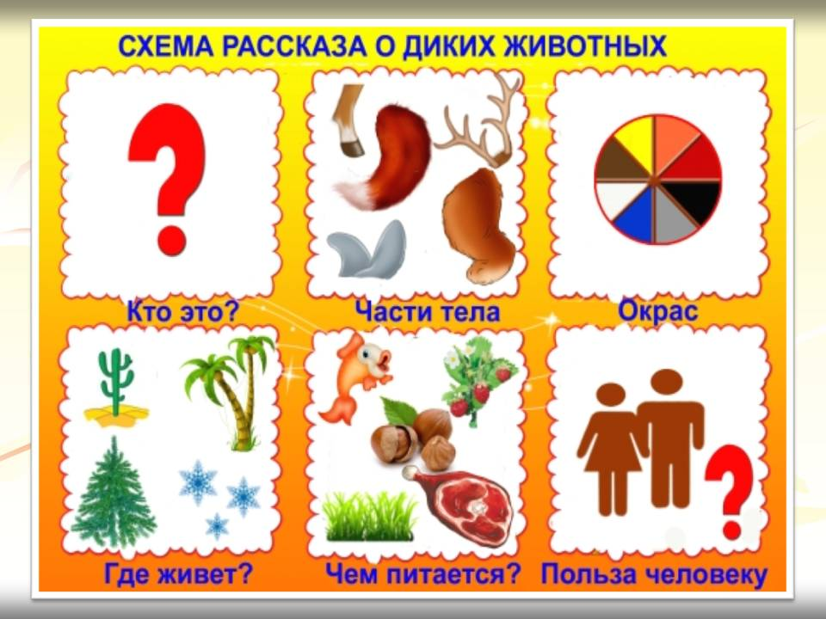

ПРИЛОЖЕНИЕ 8

РАБОТА С МАКЕТОМ «ПОДЗЕМНЫЙ МИР»

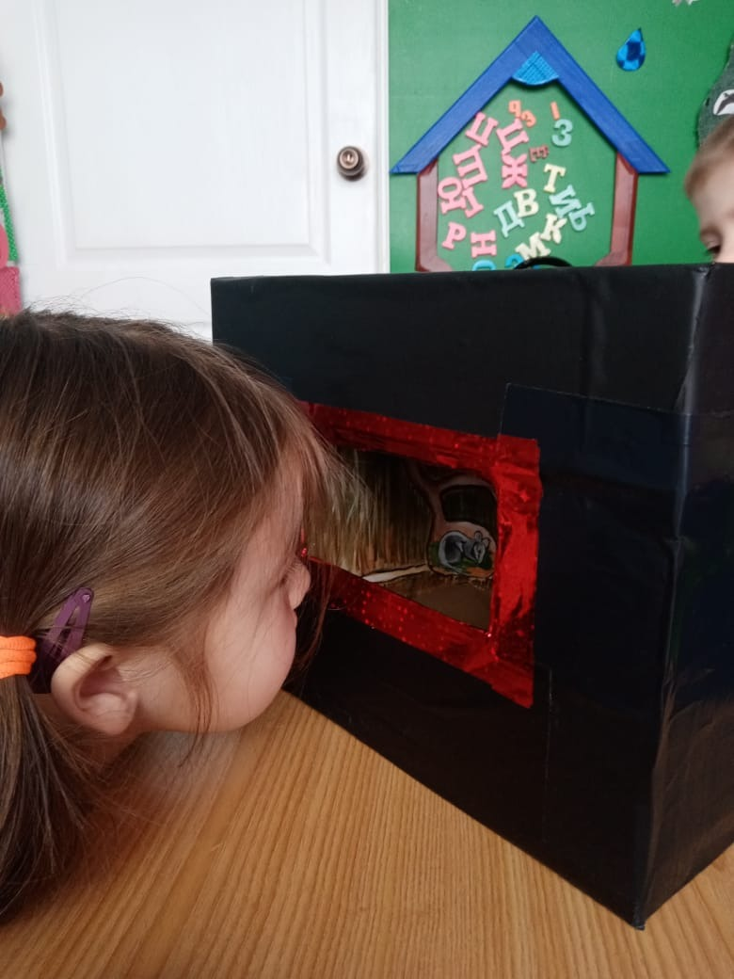

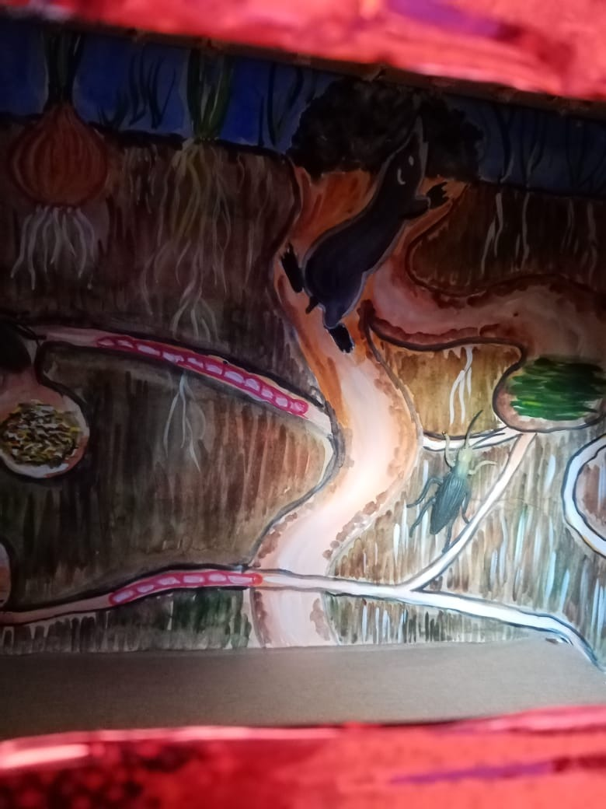

ПРИЛОЖЕНИЕ 9
КОЛЛАЖ «ЖИВОТНЫЕ СТЕПЕЙ»

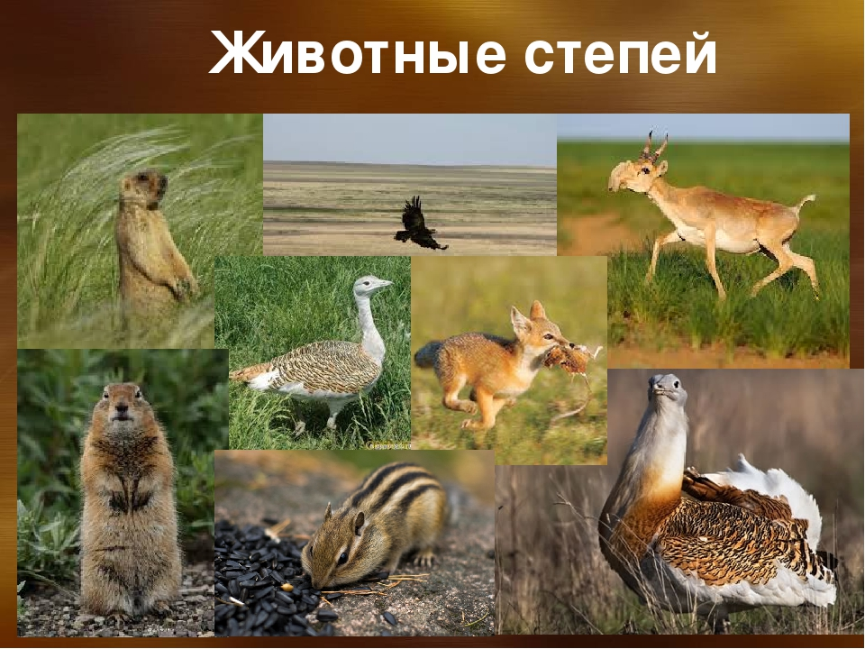

ПРИРОДНЫЙ УГОЛОК «ЖИВОТНЫЕ СТЕПИ»

